Тематична виставка
" Нанотехнології: наука та виробництво "

(надходження I кв. 2020)

Розділ 1. Напрямки розвитку нанотехнологій

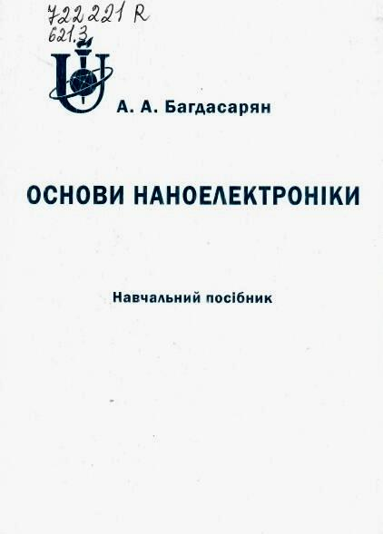
722221 R
621.3
Багдасарян, Артем Анатолійович.
Основи наноелектроніки [Текст] : навч. посіб. / А. А. Багдасарян ; Сумський державний університет. - Суми : Сум. держ. ун-т, 2019. - 133 с. : граф., рис. - Бібліогр. в кінці глав.

Навчальний посібник містить теоретичні відомості принципів роботи базових елементів і пристроїв наноелектроніки та задачі й тести для самостійного розв'язування.

Використання наночастинок молібдену для фотоядерного виробництва Технеція-99m / М. П. Дикий, Ю. В. Ляшко, О. П. Медведєва [та ін.] // Вопросы атомной науки и техники. – 2019. – № 6(124). – С. 149-152. – Текст англ. – (Серия "Ядерно-физические исследования"; Вып. 72).

Р/8

Досліджено можливість отримання радіоізотопа ⁹⁹Мо з використанням ядер віддачі наночастинок молібденіту з реакції ¹⁰⁰Мо(γ,n)⁹⁹Mo. Використання термостійкого молібдену дозволяє вирішити проблему теплових навантажень потужних електронних пучків.

Вплив змін об'єму і температури на механічні та теплові властивості ПВХ, наповненого нанодисперсними металами / Б. Б. Колупаєв, Б. С. Колупаєв, В. В. Левчук [та ін.] // Металофізика та новітні технології. – 2020. – Т. 42, № 1. – С. 87-104.
Р/636

На основі розгляду полівінілхлориду (ПВХ) як сукупності флуктуаційних структурних елементів зі скінченним часом життя досліджено специфіку поведінки композиту в температурному діапазоні 298 К ≤T≤≤T≤ (TcTc + 10) К. Показано, що при вмісті нанодисперсної міді та ніхрому, отриманих фізико-хімічним методом та/або методом електричного вибуху провідника в кількості від 0 до 5,0% об., в ПВХ-системі відбуваються суттєві зміни густини (ρρ) і питомого об’єму (VV), які є важливими структурними й термодинамічними характеристиками матеріалу. Встановлено кількісний взаємозв’язок між ρρ, VV, TT, механічними (модуль пружності, коефіцієнт стисливості) та тепловими (ентропія, термодеструкція, теплоємність, фактор ангармонічності) властивостями композиту. З використанням рівняння стану ПВХ-системи, отриманого на основі потенціалів інтер- та інтрамолекулярної взаємодії, з урахуванням змін ρρ і TT проаналізовано формування межового шару та його вплив на дефектність структури матеріалу.

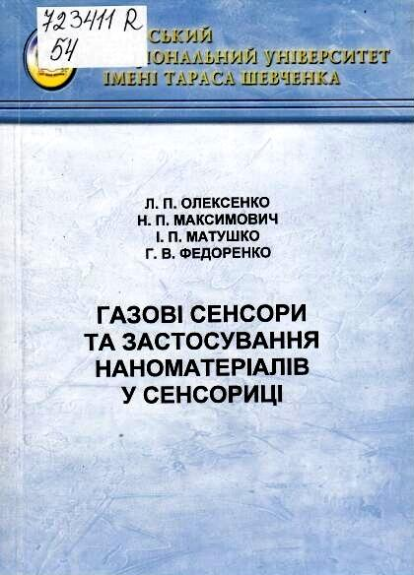
723411 R
54
Газові сенсори та застосування наноматеріалів у сенсориці [Текст] : навч. посіб. / Л. П. Олексенко, Н. П. Максимович, І. П. Матушко, Г. В. Федоренко ; Київський нац. ун-т імені Тараса Шевченка. - Київ : ВПЦ "Київський ун-т", 2019. - 144 с. : граф., рис., табл. - Бібліогр.: с. 139.

Описано характеристики, будову та принцип дії адсорбційно-напівпровідникових сенсорів, методи синтезу матеріалів для їхнього газочутливого шару, вплив каталітично-активних добавок на сенсорні й динамічні характеристики. Висвітлено сучасні уявлення щодо механізму дії адсорбційно-напівпровідникових газових сенсорів, які створені на основі нанорозмірних матеріалів, що необхідно для розуміння процесів формування чутливості сенсорів і впливу каталітично-активних добавок на сенсорні властивості та каталітичну активність напівпровідникових матеріалів.

Демченко В. Л. Формування срібловмісних полімерних нанокомпозитів відновленням йонів Ag⁺B в поліелектролітметалічних комплексах під дією електричного поля / В. Л. Демченко // Фізико-хімічна механіка матеріалів. – 2019. – Т. 55, № 6. – С. 57-61.
Р/437

Методами ширококутової рентгенівської дифракції та малокутового розсіювання рентгенівських променів досліджено особливості структурної організації нанокомпозитів пектин–Ag⁰–П4ВП, отриманих під дією постійного електричного поля.

Діркові стани в сферичних квантових наногетеросистемах з проміжною спін-орбітальною взаємодією / І. В. Білинський, Р. Я. Лешко, Х. О. Мецан, І. С. Шевчук // Фізика і хімія твердого тіла. – 2019. – Т. 20, № 3. – С. 227-233. –Текст англ.

Р/1414

Спектр енергії дірок вивчений для сферичної напівпровідникової наногетеросистеми з кубічною симетрією. Точні рішення рівняння Шредінгера для основного та збудженого станів дірок представлені в рамках 6-смугового гамільтоніана Луттінгера та кінцевого проміжку смуг з відповідними граничними умовами.

Дяченко А. І. Перехід Березинського–Костерлиця–Таулесса в об'ємних нанокомпозитах надпровідних–феромагнетик MgB₂:(La, Sr)MnO₃ / А. І. Дяченко, В. Ю. Таренков, В. Н. Кріворучко // Фізика низьких температур. – 2019. – Т. 45, Вип.11. – С. 1360-1365.
Р/349

Надано результати досліджень транспортних характеристик зразків нанокомпозита MgB₂:La_{0,67}Sr_{0,33}MnO₃ з об'ємним вмістом компонент 3:1.

Коротун А. В. Інфрачервоне поглинання ахіральними вуглецевими нанотрубками / А. В. Коротун, Я. В. Карандась // Фізика низьких температур. – 2020. – Т. 46, Вип.1. – С. 76-83.
Р/349

В рамках одноелектронного наближення проаналізовано вплив хіральності на частотні залежності дійсної та уявної частин діелектричної функції та коефіцієнта поглинання композиту на основі одностінних вуглецевих нанотрубок.

Кругляк Ю. О. Фізика нанотранзисторів: 2D електростатика MOS і модель віртуального потоку / Ю. О. Кругляк, М. В. Стріха // Сенсорна електроніка і мікросистемні технології. – 2019. – Т. 16, № 3. – С. 19-41.

Р/2011

У четвертій із серії методично-оглядових статей, орієнтованих на дослідників, студентів, аспірантів та викладачів вищої школи, докладно розглянута 2D електростатика MOS.

Кругляк Ю. О. Фізика нанотранзисторів: транспортна модель Ландауера – Датта – Лундстрома та балістичні MOSFET / Ю. О. Кругляк, М. В. Стріха // Сенсорна електроніка і мікросистемні технології. – 2019. – Т. 16, № 4. – С. 5-26.

Р/2011

У п'ятій із нової серії методично-оглядових статей, орієнтованих на дослідників, студентів, аспірантів та викладачів вищої школи, розглянуто транспортну модель Ландауера – Датта – Лундстрома (ЛДЛ), яку надалі використовуємо для побудови теорії MOSFET при низьких і високих напругах на стоці, в квазірівноважних і в далеких від рівноваги умовах.

Кургузенкова Л. А. Наноекономічний підхід до дослідження соціального капіталу підприємства / Л. А. Кургузенкова // Економіка і управління. – 2019. – № 1(81). – С. 21-26.
Р/1342

В даній статті розглянуто підходи науковців щодо сутності соціального капіталу, визначено його функції, особливості прояву на різних рівнях економічної системи, шляхи відтворення і накопичення. Основну увагу зосереджено на дослідженні соціального капіталу з позиції наноекономічного підходу. Обґрунтовано доцільність застосування даного підходу, зокрема розкрито сутність та значення наноекономіки в новітніх господарчо-економічних реаліях. Визначено роль людського капіталу у наноекономіці...

Лисовский А. Ф. О термодинамике образования наночастиц / А. Ф. Лисовский // Надтверді матеріали. – 2020. – № 1. – С. 20-30.
Р/383

Представлены результаты термодинамических исследований зарождения и условий стабильного существования наночастиц. Получено выражение изменения свободной энергии Гиббса при зарождении наночастиц. Доказано, что ансамбль наночастиц является неустойчивой системой, обоснованы условия, в которых наночастица является устойчивой. Предложены методы формирования наноструктурных материалов из устойчивых наночастиц.

Магніточутливі нанокомпозити та магнітні рідини на основі магнетиту, гемцитабіну і антитіла НЕR2 / А. Л. Петрановська, М. В. Абрамов, Н. М. Опанащук [та ін.] // Хімія, фізика та технологія поверхні. – 2019. – Т. 10, № 4. – С. 419-431. –Текст англ.
Р/2310

Досліджено адсорбції гемцитабіну (ГЦ) на поверхні нанорозмірного однодоменного магнетиту (Fe₃O₄). В умовах експерименту значення адсорбційної ємності А становило ~ 37ю2 мг/г, ступінь вилучення U = 33.13%, коефіцієнт розділення Е = 82.58 мл/г.

Мусаві М. (Mousavi M.) Вплив "намагніченої води" на розмір наночастинок оксиду нікелю і їх каталітичні властивості у вуглекислотному риформінгу метану / М. Мусаві (М. Mousavi), А. Нахаї Пур (A. Nakhaei Pour), М. Голізаде (М. Gholizaden) // Теоретическая и экспериментальная химия. – 2019. – Т. 55, № 6. – С. 381-388. – Текст рос.
Р/452

Показано, що розмір наночастинок NiO може контролюватися в процесі гомогенного осадження за рахунок використання "намагніченої води", що, на думку авторів, обумовлено зміною поверхневого натягу і в'язкості води під впливом магнітного поля. Текстурні властивості, форма, поведінка при відновленні і розподіл за розміром наночастинок NiO визначено з використанням методів БЕТ, РФА, ТПВ і ТЕМ.

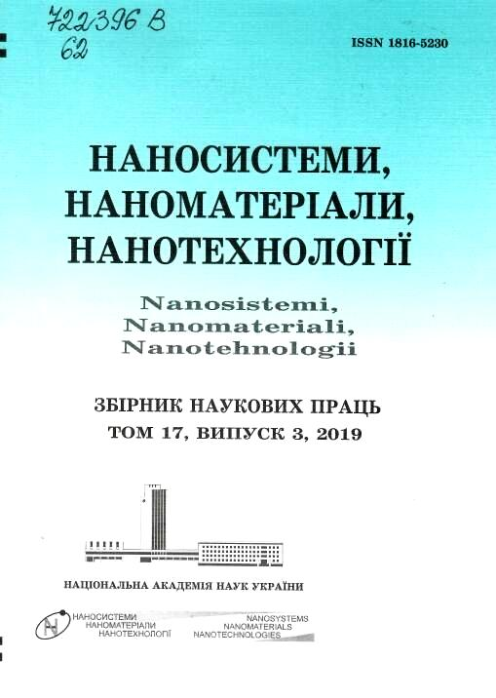
722396 B
62
Наносистеми, наноматеріали, нанотехнології [Текст] = Nanosystems, Nanomaterials, Nanotechnologies : зб. наук. пр. / НАН України, Ін-т металофізики імені Г. В. Курдюмова. - Київ : РВВ ІМФ. -
Т. 17, вип. 3. - Київ, 2019. - 203 с. : граф., рис., табл. - Бібліогр. наприкінці ст. - Текст укр., рос. та англ. Дод. тит. арк. англ.

У збірнику наведено оригінальні та оглядові статті за результатами робіт, виконаних у рамках досліджень за напрямом «Фундаментальні проблеми створення нових наноматеріалів і нанотехнологій». Основну увагу приділено розгляду проблемних питань нанофізики, наноелектроніки, особливостей будови наноструктурованих матеріалів, з’ясуванню їхніх електричних, термічних, механічних, реологічних і хімічних властивостей, поверхневих явищ і самоорганізації. Представлено результати фабрикації, оброблення, тестування й аналізування нанорозмірних частинок, наномасштабних структур і багатофункціональних наноматеріалів технічного та біомедичного призначення в умовах впливу зовнішніх чинників. Розглянуто особливості технологій одержання, діагностики та характеризації наносистем.
Статті друкуються мовами оригіналів.

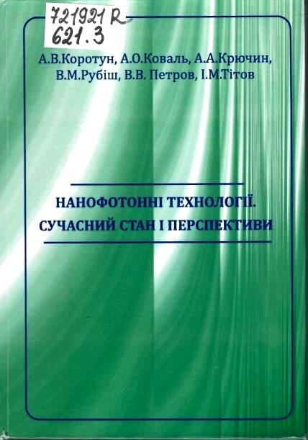

721921 R
621.3
Нанофотонні технології. Сучасний стан і перспективи [Текст] : наук. вид. / А. В. Коротун, А. О. Коваль, А. А. Крючин [та ін.] ; НАН України, Ін-т проблем реєстрації інформації, Національний ун-т "Запорізька політехніка". - Ужгород : ФОП Сабов А. М., 2019. - 482 с. : іл. - Бібліогр.: с. 451.

Розглянуто фізичні властивості нових твердотільних структур нанофотоніки, основи оптики періодичних структур і фотонних кристалів, викладено основи сучасних фотонних технологій, особливості поширення електромагнітних хвиль у різних конденсованих середовищах, питання вуглецевої фотоніки. Наведено приклади розробки та застосування наноелектронних лазерів, фотоприймачів на основі наноструктур та гетеропереходів у квантових пристроях різного призначення. Проаналізовано сучасний стан проблеми створення випромінюючих пристроїв на основі органічних матеріалів. Значну увагу приділено сучасним технологіям оптичної мікроскопії та оптичного запису інформації з використанням наноструктур.

723199 R
37
Наука та освіта [Текст] : зб. пр. XIV Міжнар. наук. конф., [4-13 січня 2020 р., м. Хайдусобосло (Угорщина)] / National Council of Ukraine for Mechanism and Mechanism and Machine Science (Member Organization of the International Federation for Promotion of Mechanism and Machine Science) ; Council of Scientific and Engineer Union in Khmelnitskyi Region, Khmelnitskyi National University. - Хмельницький : ХНУ, 2020. - 149 с. : іл. - Бібліогр. в кінці ст. -Паралел. назва англ. Текст кн. укр., рос., англ.

Розглянуті проблеми будівництва і архітектури, матераілознавства і нанотехнологій, спеціальні проблеми, а також економічні та управлінські аспекти цих питань, проблеми освіти у вищій школі. Для наукових та інженерних робітників, які спеціалізуються в галузі вивчення цих задач.

Зі змісту:
Секція нанотехнологій
Костюк Г. И., Попов В. В., Бруяка О. О. Перспективы конструирования материала РИ и его геометрии с учетом упрочнения и обрабатываемого материала. – С. 40-42.
Костюк Г. И., Тимофеев А. Г., Торосян Г. Д. Сульфиды и фосфиды в качестве покрытий на одно-, двух- и трехкарбидных твердых сплавах. – С. 43-46.
Kostyuk G., Popov V. Influence of Original Grain Size in Material Cutting Tool on the Efficiency of the Formation of Nanostructures Under the Femtosecond Laser Radiation. – C. 46-49.
Kostyuk G.,Timofeev A. Comparison of the Grain Size Under the Femto-second Laser Action on Fast Steels and Hard Alloys. – C. 49-52.
Kostyuk G., Voliak E. Prodaction of the Obtaining Nanostructures Process under the Action of Laser Radiation on Materials and Cutting Tools. – C. 52-55.
Kostyuk G., Kostyuk E. Nitride, Carbide, Boride, Sulphide, Phosphides and Oxide Nanocoatings on Hard Alloy. – C. 55-58.

Недух С. В. Использование пакета микромагнитного моделирования mumax3 для определения частотной дисперсии высокочастотной магнитной восприимчивости магнитных наноструктур – элементов метаматериалов СВЧ-диапазона // Радіофізика та електроніка. – 2019. – Т. 24, № 4. – С. 3-10.

Р/2322

Предмет і мета роботи. У цій роботі запропоновано методику визначення елементів тензора високочастотної сприйнятливості для магнітної наноструктури в умовах одночасного впливу зовнішнього постійного і високочастотного магнітних полів.

Нічкало С. І. Оптимальні умови осадження наноплівок золота на кремній методом гальванічного заміщення / С. І. Нічкало, М. В. Шепіда, М. В. Чекайло // Фізика і хімія твердого тіла. – 2019. – Т. 20, № 3. – С. 234-238. –Текст англ.
Р/1414

Досліджено умови формування наноплівок золота на кремнієвій (Si) підкладці методом гальванічного заміщення в диметилсульфоксиді (ДМСО) та їх подальше використання для створення наностурктур Si методом метал-каталітичного хімічного травлення (МАСЕ).

Пелещак Р. М. Формування нанокластерів на адсорбованій поверхні під впливом всебічного тиску та електричного поля / Р. М. Пелещак, О. В. Кузик, О. О. Даньків // Фізика і хімія твердого тіла. – 2019. – Т. 20, № 3. – С. 239-246.
Р/1414

"У даній роботі досліджено вплив зовнішнього електричного поля, перпендикулярного до ПАХ та всебічного тиску на нуклеацію нанометрової періодичної структури адатомів у напівпровіднику GaAs (100)".

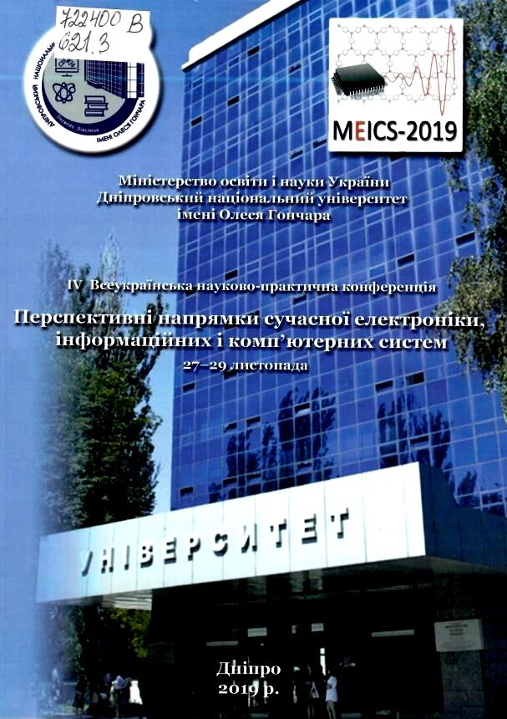
722400 B
621.3
Перспективні напрямки сучасної електроніки, інформаційних і комп'ютерних систем [Текст] : тези доп. на IV Всеукр. наук.-практ. конф. MEICS-2019, м. Дніпро, 27-29 листопада 2019 р. / Дніпровський нац. ун-т ім. Олеся Гончара. - [Кременчук] : [ПП Щербатих О. В.], 2019. - 277 с. : граф., рис. - Бібліогр. наприкінці ст. - Текст кн. укр., рос., англ. мов.

В збірник включені тези доповідей на IV Всеукраїнській науково-практичній конференції, яка відбулася в Дніпровському національному університеті імені Олеся Гончара, 27–29 листопада 2019 р.
Зі змісту:
Секція ІV. Функціональна електроніка. Мікро- і нанотехнології
Колбунов В., Івон О., Вашерук О. Електропровідність кераміки систем VO₂–ванадієво-фосфатне скло (ВФС) та VO₂–ВФС–SnO₂ з добавками Cu TA CuO₂. – C. 181-182.
Доброжан О., Пшеничний Р., Курбатов Д., Опанасюк А. Структурні, субструктурні властивості та хімічний склад плівок ZnO, нанесених друком наночорнилами на гнучкі підкладки. – С. 193-194.
Коваленко О., Воровський В., Балабуха В. Модифікація нанокристалів ZnO:Mn воднем. – С. 202-203.
Котік О., Охолін П., Гоменюк Ю., Слободян О., Малюта С., Литвин П., Ніколенко А., Назаров А. Вплив ВЧ плазмової обробки на властивості нанорозмірних плівок MoS₂. – C. 222-223.

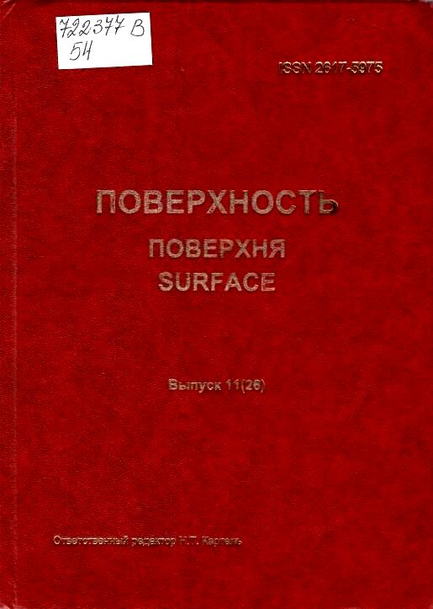
722377 B
54
Поверхность [Текст] = Поверхня : сб. науч. тр. / НАН Украины, Ин-т химии поверхности им. А. А. Чуйко = Surface. - К. : [Интерсервис]. -
Вып. 11 (26) / отв. ред. Н. Т. Картель. - Киев, 2019. - 624 с. : граф., рис., табл. - Библиогр. в конце ст. - Текст кн. на рус., укр., англ. яз.

В сборнике представлены статьи, в которых изложены результаты экспериментальных и теоретических исследований строения и реакционной способности поверхности дисперсных и пористых материалов, а также физико-химических процессов на границе раздела фаз. Особое внимание уделено синтезу новых наноматериалов для решения разнообразных практических задач химии, экологии и медицины.

Рослик І. Г. Вплив температури на пористість нанопористого вуглецю, отриманого з карбіду титану / І. Г. Рослик, В. В. Загородна, О. Г. Гогоці // Металознавство та термічна обробка металів. – 2019. – № 4(87). – С. 51-56.
Р/1419

Мета дослідження – визначення залежності значення питомої поверхні та розподілу пор за розмірами від температури синтезу нанопористого вуглецю, одержаного з карбіду титану шляхом обробки хлором. Методика. Нанопористий вуглець одержували обробкою порошку карбіду титану потоком хлору на експериментальній установці проточного типу за температур від 300 до 1 200 ⁰С.

Спінова кінетика ³Не в системі аерогель–наночастинки DyF₃ / Е. М. Алакшін, Є. І. Кондратьєва, В. В. Кузьмін [та ін.] // Фізика низьких температур. – 2019. – Т. 45, № 12. – С. 1451-1455. – Текст рос.
Р/349

"Цель данной работы апробация методики изучения магнитных фазовых переходов с помощью измерений времен релаксации ядер ³Не при низких температурах в наноразмерных системах. В настоящей работе проведено экспериментальное исследование процессов ядерной магнитной релаксации жидкого ³Не в контакте с образцом ориентированного Al₂O₃ аэрогеля, содержащего наночастицы DyF₃ (d = 5 нм)".

Стимульована луна та дифузійні процеси в ³Не, який адсорбований наноструктурним матеріалом МСМ-41 / А. П. Бірченко, М. П. Міхін, Е. Я. Рудавський, Я. Ю. Сопельник // Фізика низьких температур. – 2019. – Т. 45, № 12. – С. 1462-1466. – Текст рос.
Р/349

За допомогою імпульсного ядерного магнітного резонансу проведено дослідження дифузійних процесів в ³Не, який адсорбований наноструктурним матеріалом МСМ-41 з діаметром каналів 25 Å. Вимірювання проведено методом стимульованої спінової луни з використанням трьохімпульсного режиму збудження спінової системи.

Теоретичне дослідження впливу вуглецевого графеноподібного нанокластера на стабільність і міцність поліаміду у нанокомпозиті / Є. М. Дем'яненко, М. І. Терець, Ю. І. Семенцов [та ін.] // Хімія, фізика та технологія поверхні. – 2019. – Т. 10, № 4. – С. 355-366. –Текст англ.
Р/2310

Методом теорії функціоналу густини з обмінно-кореляційним функціоналом ВЗLYP, базисним набором 6-31G(d,p) і дисперсійною поправкою Грімме розраховані величини енергії міжмолекулярної взаємодії між сусідніми фрагментами поліаміду та встановлено вплив графеноподібних нанокластерів на аналогічні величини для міжмолекулярних комплексів фрагментів поліаміду з графеноподібними нанокластерами.

Розділ 2. Нанотехнології для ПЕК: ресурсозбереження,
альтернативні джерела енергії

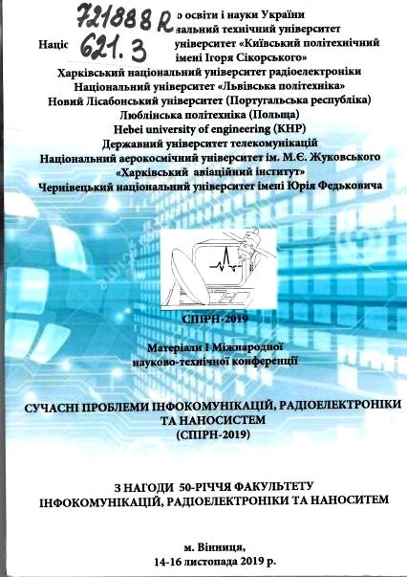
721888 R
621.3
Сучасні проблеми інфокомунікацій, радіоелектроніки та наносистем, Міжнар. наук.-техн. конф. (1 ; 2019 ; Вінниця).
Матеріали I Міжнародної науково-технічної конференції "Сучасні проблеми інфокомунікацій, радіоелектроніки та наносистем (СПРІН-2019)" [Text] : збірка доп., м. Вінниця, 14-16 листопада 2019 р. / Вінницький нац. технічний ун-т, Нац. техн. ун-т "Київський політехн. ун-т ім. І. Сікорського", Харківський нац. ун-т радіоелектроніки [та ін.]. - Вінниця : ВНТУ, 2019. - 189 p. : іл. - Бібліогр. в кінці ст.
З нагоди 50-річчя ф-ту інфокомунікацій, радіоелектроніки та наносистем. Дод. тит. арк. англ. Тест кн. укр., англ.

Зі змісту:
4. Сучасні напрямки розвитку електроніки
Соколовський О. О., Є. О. Кропив'янський, Коломієць А. А. Мікро- та наносистемна техніка в сонячній енергетиці. – С. 183-185.

Розділ 3. Нанотехнології в будівельних матеріалах і конструкціях

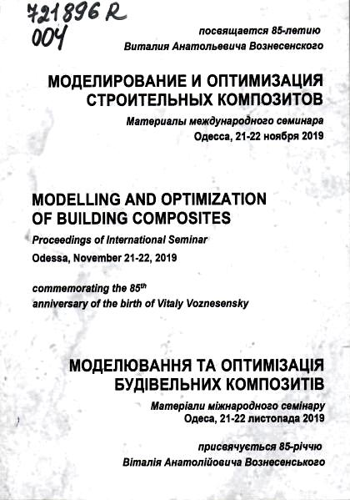
721896 R
004
Моделювання та оптимізація будівельних композитів [Text] = Modelling and optimization of building composites = Моделирование и оптимизация строительных композитов : матеріали міжнар. семінару, присвяч., Одеса, 21-22 листоп. 2019 / Одес. держ. акад. буд-ва та архітектури, Техн. ун-т Молдови ; [редкол.: Суханов В. Г., Хлицов М. В., Барабаш І. В. та ін.]. - Одеса : ОДАБА, 2019. - 212 с. : граф., рис., табл. - Бібліогр. в кінці ст.

Зі змісту:
Кропивницька Т. П. Оптимізація складу наномодифікованих швидкотверднучих клінкер-ефективних бетонів на основі портландцементу композиційного. – С. 91-93.

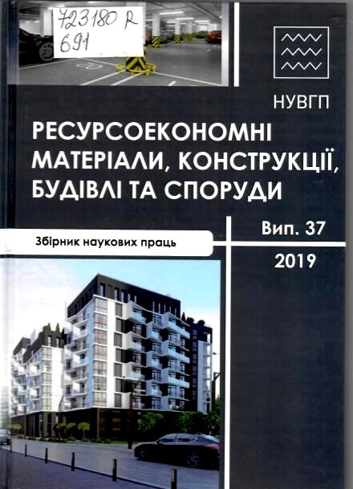

723180 R
691
Ресурсоекономні матеріали, конструкції, будівлі та споруди [Текст] : зб. наук. пр. / Нац. ун-т водного госп-ва та природокористування. - Рівне : Волинські обереги.
Вип. 37. - Рівне, 2019. - 336 с. : граф., рис., табл. - Бібліогр. наприкінці ст. Текст укр., англ., рос.

Наведені нові результати фундаментальних та прикладних досліджень в області будівельних матеріалів та технологій їхнього виготовлення, теорії опору елементів будівельних конструкцій зовнішнім впливам, методи їхнього розрахунку. Висвітлені окремі питання розрахунків та підсилення будівельних конструкцій, будівель і споруд.

Зі змісту:
Шишкіна О. О., Шишкін О. О. Вплив виду наномодифікатора на міцність бетону. – С. 80-88.
Наведено результати досліджень впливу наномодифікаторів різного виду на величину міцності бетону при стиску і швидкість її формування.

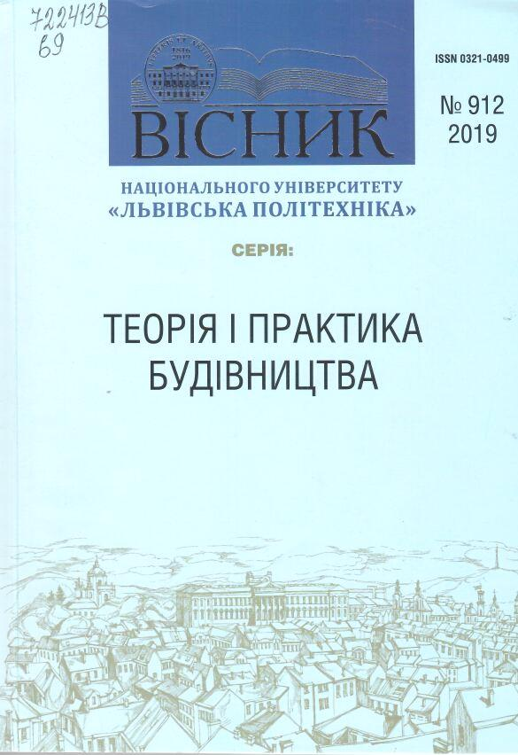
722413 B
69
Теорія і практика будівництва [Текст] : зб. наук. пр. / "Львівська політехніка", національний університет. - Львів : Вид-во Львів. політехніки, 2019. - 210 с. : граф., рис., табл. - (Вісник / Національний університет "Львівська політехніка" ; № 912). - Бібліогр. наприкінці ст. - Текст укр. та англ.

Зі змісту:
Кропивницька Т. П. Концепція екоефективних наномодифікованих лужноактивованих композиційних цементів із високою ранньою міцністю. – С. 99-107.
Досліджено вплив добавок нанокремнезему, лужного активатора і суперпластифікатора полікарбоксилатного типу на структуроутворення і міцність композиційного портландцементу СЕМ ІІ/В-М(S-P-L) 32,5 R.

Розділ 4. Медицина та нанобіотехнології. Екологія

Вплив типу відновника на структуру, морфологію, термомеханічні та антимікробні властивості срібловмісних нанокомпозитів / В. Л. Демченко, А. С. Крук, С. В. Рябов [та ін.] // Полімерний журнал. – 2019. – Т. 41, № 4. – С. 240-245.
Р/1392

Досліджено особливості структурної організації, морфологію, термомеханічні та антимікробні властивості нанокомпозитів на основі поліелектролітних комплексів пектин-поліетиленімін і наночастинок срібла, які були отримані хімічним відновленням іонів срібла в поліелектроліт-металічних комплексах пектин–Ag⁺–поліетиленімін.

Мчедлов-Петросян Н. О. Фулерени у водних середовищах (огляд) / Н. О. Мчедлов-Петросян // Теоретическая и экспериментальная химия. – 2019. – Т. 55, № 6. – С. 333-358. – Текст рос.
Р/452

Розглянуто фізико-хімічні аспекти утворення нанодисперсних розчинів С₆₀ і деяких інших фулеренів у водних середовищах.
Представлено відомості про сучасні способи кількісного визначення фулеренів у водних середовищах і проаналізовано спроби стандартизації гідрозолей.

Наночастинки ортованадату гадолінію збільшують виживаність старих щурів / Ю. В. Нікітченко, В. К. Клочков, Н. С. Кавок [та ін.] // Доповіді Національної академії наук України. Серія: Математика. Природознавство. Технічні науки. – 2020. – № 2. – С. 29-36. – Текст рос.
Р/202

Досліджено вплив наночастинок ортованадату гадолінію, активованого європієм (НЧ GdVO₄ : Eu³⁺(8 х 25 нм)), на виживаність, концентрацію тироксину, температуру тіла та прооксидантно-антиоксидантний баланс у печінці та крові щурів, що старіють.

Солтані Гохарризи Р. Дослідження кінетики та ізотермії швидкої адсорбції 2,4,6-трихлорфенолу з водних розчинів синтезованим магнетико-бентонітним нанокомпозитом / Р. Солтані Гохарризи, Л. Тагави, А. Саррафі [та ін.] // Хімія і технологія води. – 2019. – № 6(272). – С. 581-592. – Текст англ.

Р/516

Органічні забруднюючі речовини у воді становлять найбільшу небезпеку для здоров'я людини. 2,4,6-трихлорфенол (ТСР) – це токсичне канцерогенне фенольне похідне, яке міститься в стічних водах хімічної промисловості, і видалення цього забрудннювача є дуже важливим.
У роботі розглянуто синтезований намагнічений нанокомпозит бентоніту, який застосовується для швидкої адсорбції ТСР з водних розчинів.

Фотокаталітична активність наноструктур ТіО₂, сформованих золь-гель методом у присутності плавикової кислоти, в процесах перетворення оксидів вуглецю / Н. І. Романовська, М. Л. Овчаров, А. М. Мішура [та ін.] // Теоретическая и экспериментальная химия. – 2019. – Т. 55, № 6. – С. 373-380. – Текст рос.

Р/452

Досліджено фотокаталітичну активність наноструктур ТіО₂ в реакціях відновлення СО₂ до СН₄ і окиснення СО до СО₂, яка, як встановлено, суттєво залежить від концентрації плавикової кислоти в золь-гель системі і умов постсинтетичної обробки, які зумовлюють формування кисневих вакансій. Визначено умови одержання зразків, за яких досягається максимальна ефективність цих процесів.

Розділ 5. Індустрія нанотехнологій

Визначення розмірних характеристик частинок глинопорошків як наповнювачів полімерних композицій / Ю. О. Будаш, В. І. Ступа, М. В. Лубська [та ін.] // Вісник Київського національного університету технологій та дизайну. Серія: Технічні науки. – 2019. – № 5(138), ч. 2. – С. 122-131.

Р/1733

Наукова новизна. На підставі детального морфометричного аналізу частинок різних типів глинопорошків встановлені відмінності в кількісних характеристиках розподілу частинок за еквівалентним діаметром та показником форми. Практичне значення. Отримані результати дозволять обґрунтовано підійти до вибору марки глинопорошку, що буде застосовуватись як наповнювач у виробництві полімерних нанокомпозиційних матеріалів.

Вплив відпалу у вакуумі на диспергування нікелевих наноплівок, нанесених на оксидні матеріали / І. І. Габ, Т. В. Стецюк, Б. Д. Костюк, Ю. В. Найдіч // Металофізика та новітні технології. – 2019. – Т. 41, № 12. – С. 1575-1585.
Р/636

Досліджено поведінку нікелевих наноплівок завтовшки 150 нм, нанесених на алюмооксидну кераміку, лейкосапфір та диоксидноцирконієву кераміку та відпалених у вакуумі за температур до 1100⁰С протягом різного часу (5–20 хв) за кожної температури.

Дифузійне зварювання у вакуумі інтерметаліда γ-Tial з жароміцним нікелевим сплавом з використанням нанопрошарків Al/Ni / Ю. В. Фальченко, Л. В. Петрушинець, Т. В. Мельниченко [та ін.] // Автоматическая сварка. – 2019. – № 10. – С. 54-61. – Текст рос.
Р/246

Вивчено вплив структурних характеристик та хімічного складу наношаруватих проміжних прошарків на основі системи Al-Ni на формування з'єднань сплаву на основі γ-Tial та жароміцного нікелевого сплаву при дифузійному зварюванні у вакуумі.

Жумабєков А. Ж. Фотоелектричні властивості нанокомпозиту на основі відновленого оксиду графену і ТіО₂ / А. Ж. Жумабєков, Н. Х. Ібраєв, Є. В. Сєліверстова // Теоретическая и экспериментальная химия. – 2019. – Т. 55, № 6. – С. 365-372. – Текст рос.
Р/452

Досліджено властивості нанокомпозиту на основі відновленого оксиду графену (rGO) i ТіО₂, одержаного методом гідротермального синтезу. Формування нанокомпозиту підтверджено даними СЕМ, КР та ІЧ-спектрометрії.

Калінін О. В. Дослідження жаростійкості багатокомпонентного нікелевого сплаву, модифікованого нанодисперсними композиціями / О. В. Калінін // Нові матеріали і технології в металургії та машинобудуванні. – 2019. – № 2. – С. 95-97.
Р/1242

Постановка задачі. Проведення дослідження схильності до високотемпературної корозії жароміцного нікелевого сплаву для лопаток газотурбінного двигуна у вихідному стані та після модифікування нанодисперсними композиціями. Матеріал та методика. Об'єктом дослідження є багатокомпонентний нікелевий сплав ХН60ВТ. Модифікатором обрано нанодисперсну композицію на основі карбонітриду титану Ті(C, N), який отримано плазмохімічним синтезом. Жаростійкість оцінювали зі схильності до високотемпературної корозії до температури 1000 ⁰С в окислювальному середовищі. Параметрами оцінювання були глибина корозії та зміна маси зразків.

722436 B
621.3
Оптоэлектроника и полупроводниковая техника [Текст] = Optoelectronics and Semiconductor Technics : сб. науч. тр. / НАН Украины, Ин-т физики полупроводников им. В. Е. Лашкарева. - Киев : [Ин-т физики полупроводников им. В. Е. Лашкарева НАН Украины].
Вып. 53. - Киев, 2018. - 286 с. : ил., табл. - Библиогр. в конце ст. - Текст на рус. и укр.

Зі змісту:
Михайловська К. В., Данько В. А., Гудименко О. Й., Кладько В. П., Індутний І. З., Шепелявий П. Є., Сопінський М. В. Особливості фотолюмінесценції наночастинок кремнію у багатошарових (SiO_{x}–SiO_{y})_{n} структурах з поруватими ізолюючими шарами. – С. 169-180.

Особливості функціоналізації нанопорошків вуглецевих нанотрубок / Н. О. Олійник, Г. Д. Ільницька, Г. А. Базалій [та ін.] // Хімія, фізика та технологія поверхні. – 2019. – Т. 10, № 4. – С. 367-376. –Текст англ.

Р/2310

Для створення нових композиційних матеріалів, до складу яких входять порошки УНТ як наповнювачі, необхідна функціоналізація поверхні порошків. Виконання функціоналізації поверхні порошків ВНТ марки МУНТ-А із застосуванням імпульсної обробки високовольтними електричними розрядами (ВЕР) в рідині призводить до зміни розподілу часток порошку за розмірами, зменшення вмісту аморфного вуглецю, зниження термостійкості порошку.

Фальченко Ю. Дифузійне зварювання інтерметаліду ТіАL з конструкційними сплавами через наношаруваті фольги / Ю. Фальченко, Л. Петрушинець, О. Новомлинець // Технічні науки та технології. – 2019. – № 3. – С. 27-36.
Р/1125

Метою роботи є дослідження особливостей формування з'єднань алюмініду титану зі сплавами на нікелевій і титановій основі при застосуванні наношаруватих фольг.

723325 B
621
Integrated computer technologies in mechanical engineering.
Міжнародна науково-практична конференція "Integrated computer technologies in mechanical engineering" ICTM-2019 [Текст] : тези доп. / Національний аерокосмічний ун-т ім. М. Є. Жуковського "Харківський авіаційний ін-т". - Харків : Вид. центр "ХАІ", 2019.
Т. 2. - Харків, 2019. - 186 с. : граф., рис., табл. - ). - Бібліогр. в кінці ст. - Текст кн. укр., англ. мов.

Зі змісту:
Кантемир І. В. Стійкість твердосплавних різальних інструментів з наноструктурним покриттям. – С. 68-71.
Визначено стійкість твердосплавних різальних інструментів з наноструктурним покриттям. Отримано вплив розміру зерна в наноструктурних покриттях на стійкість різальних інструментів з ВК-6, Сандвик Коромант і МС221.

